EVEIL A LA FOI
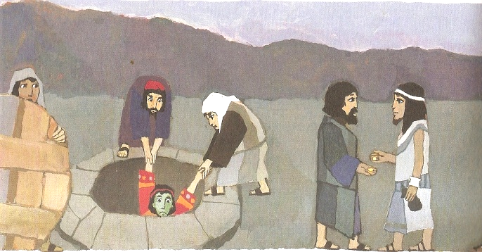
8 janvier 2012

Chant : Je veux marcher avec toi Seigneur
Acclamation de l’Evangile : Alléluia
Texte : Récit selon la Genèse 37-50
Joseph est l’un des douze fils de Jacob. Il est son fils préféré, ce qui rend les autres jaloux.
Une nuit, il fait un rêve étrange : Il est comme un roi, avec ses frères à genoux devant lui ! C’en est trop pour ses frères. Ils le détestent encore plus. Ils décident de le vendre comme esclave à des marchands, qui l’emmènent en Egypte.
Quelques années plus tard, le pharaon d’Egypte fait un rêve étrange, avec sept belles vaches et sept vaches maigres. Il entend parler d’un jeune esclave hébreu qui interprète les rêves : c’est Joseph. Celui-ci explique que sept bonnes années vont venir, suivies de sept années de pauvreté. Il faut donc faire des provisions pour sauver le pays. Joseph ajoute que ce rêve est un message de Dieu. Impressionné, le pharaon nomme Joseph Premier ministre d’Egypte.
Sept ans plus tard, une terrible famine s’abat sur toute la région. L’Egypte a des provisions, alors les peuples voisins viennent lui demander de l’aide. Un jour, Joseph voit ses frères s’agenouiller devant lui ! Très ému, il leur pardonne de l’avoir vendu comme esclave et installe toute sa famille en Egypte.
Explications :
Joseph est un personnage important de la Bible car c’est le modèle d’un homme de Dieu, d’un saint. Il sait pardonner à ses frères qui lui ont fait du mal. Il répond à leurs méchancetés par le bien. Nous devons le prendre en exemple dans notre vie quotidienne. Parvenons-nous à accorder notre pardon facilement et sans rien demander en retour ?
Joseph est une figure du Christ. Sa vie peut être mise en parallèle avec celle de Jésus.
Il était haï par ses frères tout comme le Christ le fut des siens.
Joseph fut envoyé à ses frères, comme Jésus le sera en son temps.
Il s’est injustement retrouvé en prison, comme Jésus s’est vu injustement condamné à mort.
Joseph fut vendu par ses frères, le Christ le fut par Judas.
Dieu n’abandonne pas ceux qui souffrent. Le mal (comme le mensonge, la jalousie et la cruauté des frères de Joseph) et le malheur (comme la famine) n’auront pas le dernier mot. Dieu est avec nous pour que nous fassions le bien malgré le mal et même que nous arrivions, comme Joseph, à changer le mal en bien.
Activité :
Coloriage d’un livre illustré relatant l’histoire de Joseph.
Prière :
Seigneur, ouvre mes mains,
Qu’elles sachent recevoir et donner…
Qu’elles sachent aussi trouver
Les gestes de paix, les gestes d’amitié…
Conduis mes pas vers ceux qui sont seuls,
Vers ceux qui sont découragés.
Apprends-moi à aimer et à pardonner. Amen.

